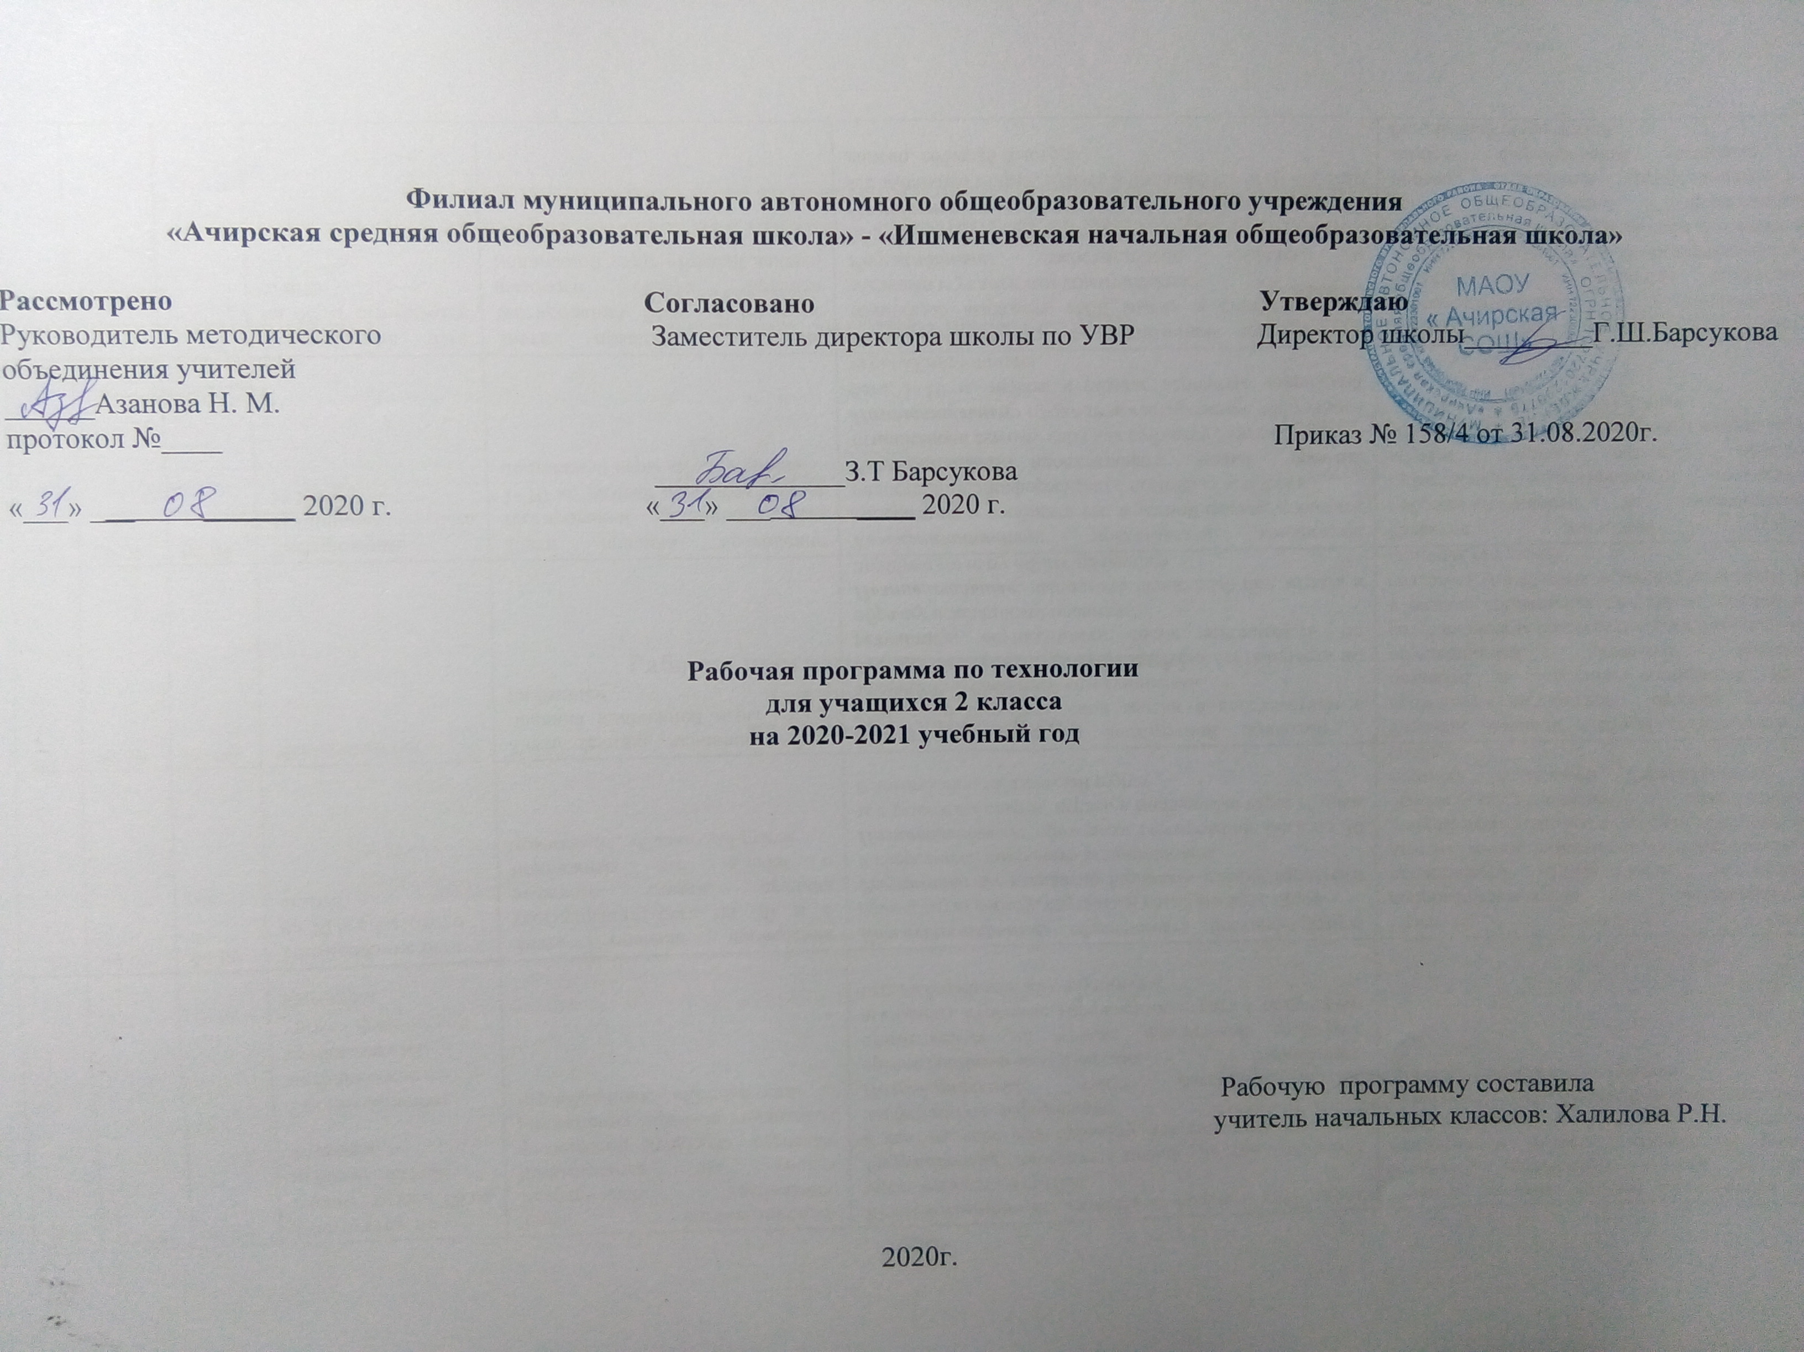
Планируемые результаты обучения по курсу «Технология», 2 класс
Личностные
Учащиеся научатся с помощью учителя:
- Объяснять свои чувства и ощущения от наблюдения объектов, иллюстраций, результатов трудовой деятельности мастера;
- Уважительно относиться к чужому мнению, к результатам труда мастеров;
- Понимать исторические традиции ремёсел, положительно относиться к людям ремесленных профессий.

Метапредметные
Регултивные УУД
Учащиеся научатся с помощью учителя:
- Формулировать цель деятельности на уроке;
- Выявлять и формулировать учебную проблему (в ходе анализа предъявляемых заданий, образцов изделий);
- Планировать практическую деятельность на уроке;
- Выполнять пробные поисковые действия (упражнения) для выявления оптимального решения проблемы (задачи);
- Предлагать конструкторско-технологические приёмы и способы выполнения отдельных этапов изготовления изделий (на основе пробных поисковых упражнений и продуктивных заданий в учебнике) из числа освоенных;работая по плану, составленному с учителем, использовать необходимые средства (рисунки, инструкционные карты, приспособления и инструменты), осуществлять контроль точности выполнения операций (с помощью сложных по конфигурации шаблонов, чертёжных инструментов);
- Определять успешность выполнения своего задания (в диалоге с учителем).

Познавательные УУД
Учащийся научится с помощью учителя:
- Наблюдать конструкции и образцы объектов природы и окружающего мира, традиции и творчество мастеров родного края;
- Сравнивать конструктивные и декоративные особенности предметов быта и осознавать их связь с выполняемыми утилитарными функциями, понимать особенности декоративно-прикладных изделий, называть используемые для рукотворной деятельности материалы;
- Понимать, что нужно использовать пробно-поисковые практические упражнения для открытия нового знания и умения;
- Находить необходимую информацию как в учебнике, так и в предложенных учителем словарях и энциклопедиях;
- Называть конструкторско-технологические и декоративно-художественные особенности объектов (графических и реальных), искать наиболее целесообразные способы решения задач из числа освоенных;
- Самостоятельно делать простейшие обобщения и выводы.
Предметные
- Общекультурные и общетрудовые компетенции. Основы культуры труда. Самообслуживание.
Учащийся будет знать о (на уровне представлений):
- Элементарных общих правилах создания рукотворного мира (прочность, удобство, эстетическая выразительность – симметрия, асимметрия);
- Гармонии предметов и окружающей среды;
- Профессиях мастеров родного края;
- Характерных особенностях изученных видов декоративно-прикладного искусства.
Учащийся будет уметь:
- Самостоятельно отбирать материалы и инструменты для работы;
- Готовить рабочее место в соответствии с видом деятельности, поддерживать порядок во время работы, убирать рабочее место;
- Выделять, называть и применять изученные общие правила создания рукотворного мира в своей предметно-творческой деятельности;
- Самостоятельно выполнять доступные задания с опорой на технологическую карту в предложенных ситуациях и на общие для всех простые правила поведения, делать выбор, какое мнение принять – своё или другое, высказанное в ходе обсуждения;
- Применять освоенные знания и практические умения (технологические, графические, конструкторские) в самостоятельной интеллектуальной и практической деятельности.

- Технология ручной обработки материалов. Основы художественно-практической деятельности.
Учащийся будет знать:
- Обобщённые названия технологических операций: разметка, получение деталей из заготовок, сборка изделия, отделка;
- Названия и свойства материалов, которые учащиеся используют в своей работе;
- Происхождение натуральных тканей и их виды;
- Способы соединения деталей из разных материалов, изученные соединительные материалы;
- Основные характеристики и различие простейшего чертежа и эскиза;
- Линии чертежа (линия контура и надреза, линия выносная и размерная, линия сгиба) и приёмы построения прямоугольника и окружности с помощью чертёжных инструментов;
- Название, устройство и назначение чертёжных инструментов (линейка, угольник, циркуль).
Учащийся будет уметь:
- Читать простейшие чертежи (эскизы);
- Выполнять экономную разметку с помощью чертёжных инструментов с опорой на простейший чертёж (эскиз);
- Оформлять изделия и соединять детали прямой строчкой и её вариантами;
- Решать несложные конструкторско-технологические задачи;
- Справляться с доступными практическими (технологическими) заданиями с опорой на образец и инструкционную карту.

Содержание

№ п\п | Раздел | Количество часов
1 | Художественная мастерская | 10 ч.
2 | Чертёжная мастерская | 7 ч.
3 | Конструкторская мастерская | 9 ч.
4 | Рукодельная мастерская | 8 ч.
 | ИТОГО: | 34 ч.

Календарно - тематическое планирование по предмету технология 2 класс

№ п/п | Тема урока. | Количество часов | Дата
№ п/п | Тема урока. | Количество часов | план | факт
1 | Что ты уже знаешь? | 1
2 | Зачем художнику знать о цвете, форме и размере? | 1
3 | Какова роль цвета в композиции? | 1
4 | Какие бывают цветочные композиции? | 1
5 | Как увидеть белое изображение на белом фоне? | 1
6 | Что такое симметрия? Как получить симметричные детали? | 1
7 | Можно ли сгибать картон? Как? | 1
8 | Наши проекты. Африканская саванна | 1 | .
9 | Как плоское превратить в объёмное? | 1
10 | Как согнуть картон по кривой линии? Проверим себя | 1
11 | Что такое технологические операции и способы? | 1
12 | Что такое линейка и что она умеет? | 1
13 | Что такое чертёж и как его прочитать? | 1
14 | Как изготовить несколько одинаковых прямоугольников? | 1
15 | Можно ли разметить прямоугольник по угольнику? | 1
16 | Можно ли без шаблона разметить круг? | 1
17 | Мастерская Деда Мороза и Снегурочки. Проверим себя | 1
18 | Какой секрет у подвижных игрушек? | 1
19 | Как из неподвижной игрушки сделать подвижную? | 1
20 | Ещё один способ сделать игрушку подвижной. | 1
21 | Что заставляет вращаться винт - пропеллер? | 1
22 | Можно ли соединить детали без соединительных материалов? | 1
23 | День защитника Отечества. Изменяется ли вооружение в армии? | 1
24 | Как машины помогают человеку? | 1
25 | Поздравляем женщин и девочек. | 1
26 | Что интересного в работе архитектора? Наши проекты. Проверим себя | 1
27 | Какие бывают ткани? | 1
28 | Какие бывают нитки? Как они используются? | 1
29 | Что такое натуральные ткани? Каковы их свойства? | 1
30 | Строчка косого стежка. Есть ли у неё «дочки»? | 1
31 | Строчка косого стежка. Есть ли у неё «дочки»? | 1
32 | Как ткань превращается в изделие? Лекало. | 1
33 | Как ткань превращается в изделие? Лекало. | 1
34 | Что узнали? Чему научились? | 1

